附件5：

编号：

江苏省教育科学“十四五”规划
专项课题申报评审书

课题名称： 指向高阶思维发展的小学语文学程建构的研究
课题类别： 乡村教师专项
研究方向与范围： 基础教育5
课题主持人： 黄 华 萍 殷 佳
所在单位： 常州市新北区魏村中心小学
申报日期： 2021年9月8日

﹡江苏省教育科学规划领导小组办公室制﹡
二〇二一年七月

填报说明

1．江苏省教育科学“十四五”规划重大课题、招标课题、专项课题以外的课题申报者填写本《申报评审书》和《申报评审活页》。
2．封面左上角“编号”栏，所有申报者均无须填写，评审时由省教育科学规划领导小组办公室填写。
3．“研究方向与范围”栏按《江苏省教育科学“十四五“规划课题研究领域》中的分类填写，如申报基础教育“教育发展战略研究”类课题就在此栏填写“基础教育3”，申报职成教育、高等教育课题以此类推，申报自选课题者则在此栏填写“自选课题”。如确实有必要，“课题主持人”可以填两人。
4．“江苏省教育科学‘十三五’规划课题完成情况”分以下几种：A.主持并已结题；B.主持但未结题；C.参与研究；D.未参与研究。申报者只须在“江苏省教育科学‘十三五’规划课题完成情况”栏填上序号“A、B、C、D”即可。“其它教育科研课题完成情况”栏须如实填写主持或参与研究的一至二项课题名称、课题级别及完成情况，未参与任何课题研究者如实填写“未参与”。
5．《申报评审书》中“课题研究设计与论证报告”和《申报评审活页》总字数不宜超过5000字，各栏目空间填写时可根据实际需要调节。
江苏省教育科学规划领导小组办公室地址：南京市北京西路77号；邮编：210013；电话：025-83758278，83758279。

一、课题研究人员基本信息
课  题  主  持  人 | 第一主持人姓名 |  |  | 黄华萍 |  | 性别 |  |  | 女 | 民族 |  | 汉 |  |  | 出生年月 |  |  | 1978 年 5 月
课  题  主  持  人 | 行政职务 |  |  | 副校长 |  | 专业技术职务 |  |  |  | 中小学高级 |  |  |  |  | 研究专长 |  |  | 小学语文教学
课  题  主  持  人 | 最后学历 |  |  | 本 科 |  | 最后学位 |  |  |  | 无 |  |  |  |  | 电 话 |  |  | 13813662051
课  题  主  持  人 | 工作单位 |  |  | 常州市新北区魏村中心小学 |  |  |  |  |  |  |  | E-mail |  |  | 1360713360@qq.com
课  题  主  持  人 | 通讯地址 |  |  | 常州市新北区魏村街道向阳路9号 |  |  |  |  |  |  |  | 邮政编码 |  |  |  |  | 213127
课  题  主  持  人 | 第二主持人姓名 |  |  | 殷 佳 |  | 性别 |  | 女 |  | 民族 |  | 汉 |  |  | 出生年月 |  |  | 1989年 10月
课  题  主  持  人 | 行政职称 |  |  | 教科室副主任 |  | 专业技术职务 |  |  |  | 中小学一级 |  |  |  | 研究专长 |  |  |  | 小学语文教学
课  题  主  持  人 | 最后学历 |  |  | 本 科 |  | 最后学位 |  |  |  | 无 |  |  |  | 电 话 |  |  |  | 13861059062
课  题  主  持  人 | 工作单位 |  |  | 常州市新北区百丈中心小学 |  |  |  |  |  |  |  | E-mail |  | 971615289@qq.com
课  题  主  持  人 | 通讯地址 |  |  | 常州市新北区创业中路98号 |  |  |  |  |  |  |  | 邮编 |  | 213034
课  题  主  持  人 | ﹃十二五﹄期间教育科研情况 | 江苏省教育科学“十三五”规划课题完成情况 |  |  |  |  |  |  |  |  |  |  |  | D
课  题  主  持  人 | ﹃十二五﹄期间教育科研情况 | 其它教育科研课题完成情况 |  |  | 主持《小学语文课堂随文小练笔的策略研究》市级 已经结题
课  题  主  持  人 | ﹃十二五﹄期间教育科研情况 | 独立或以第一作者身份公开发表或出版的论文或论著（限填10篇） |  | 论文或论著名称 |  |  |  |  |  |  |  |  | 发表论文（或出版论著）的报刊（或出版社）名称及日期
课  题  主  持  人 | ﹃十二五﹄期间教育科研情况 |  |  | 《小学非连续性文本教学》 |  |  |  |  |  |  |  |  | 团结出版社 2019.08
课  题  主  持  人 | ﹃十二五﹄期间教育科研情况 |  |  | 《小学非连续性文本测评存在问题与改进策略》 |  |  |  |  |  |  |  |  | 《小学语文教与学》2019.08
课  题  主  持  人 | ﹃十二五﹄期间教育科研情况 |  |  | 《思维---架起语识到语用的桥梁》 |  |  |  |  |  |  |  |  | 《小学语文教学》2019.04
课  题  主  持  人 | ﹃十二五﹄期间教育科研情况 |  |  | 《统编教材阅读链接板块的育人价值及教学转化》 |  |  |  |  |  |  |  |  | 《小学教学设计》2021.08
课  题  主  持  人 | ﹃十二五﹄期间教育科研情况 |  |  | 《在“非连续性文本”中步入阅读胜境》 |  |  |  |  |  |  |  |  | 《天津教育》2019.03
课  题  主  持  人 | ﹃十二五﹄期间教育科研情况 |  |  | 《同伴合作，引导自主识字》 |  |  |  |  |  |  |  |  | 《小学教学参考》2019.11
课  题  主  持  人 | ﹃十二五﹄期间教育科研情况 |  |  | 《1+1>2的魅力》 |  |  |  |  |  |  |  |  | 《教师教育》2019.03
课  题  主  持  人 | ﹃十二五﹄期间教育科研情况 |  |  | 《语文教学中信息技术与传统方法的优势互补》 |  |  |  |  |  |  |  |  | 《写作与阅读教学研究》2019.03
课  题  主  持  人 | ﹃十二五﹄期间教育科研情况 |  |  | 《基于“润泽”文化理念引领下的学校课堂文化建设》 |  |  |  |  |  |  |  |  | 《文科爱好者》2019.03
课  题  主  持  人 | ﹃十二五﹄期间教育科研情况 |  |  | 《妙用对比 让学生在文本中真切地走几个来回》 |  |  |  |  |  |  |  |  | 《课外语文》2019.08
课题组核心成员（不含主持人，限填10人） | 姓名 |  | 工作单位 |  |  |  | 专业技术职务 |  |  |  | 研究专长 |  |  |  |  | 课题组中的分工
课题组核心成员（不含主持人，限填10人） | 钱 程 |  | 三井实验小学 |  |  |  | 中小学二级 |  |  |  | 小学语文教学 |  |  |  |  | 负责学程建构、高阶思维培养的文献研究
课题组核心成员（不含主持人，限填10人） | 吴鹏飞 |  | 孟河实验小学 |  |  |  | 中小学二级 |  |  |  | 小学语文教学 |  |  |  |  | 负责小学语文课堂结构的现状调查和归因研究
课题组核心成员（不含主持人，限填10人） | 张 蕾 |  | 春江中心小学 |  |  |  | 中小学二级 |  |  |  | 小学语文教学 |  |  |  |  | 负责指向高阶思维培养的小学语文学历案的设计研究
课题组核心成员（不含主持人，限填10人） | 高 茹 |  | 新桥第二实验小学 |  |  |  | 中小学二级 |  |  |  | 小学语文教学 |  |  |  |  | 负责指向高阶思维培养的小学语文学程建构的模式研究
课题组核心成员（不含主持人，限填10人） | 赵欧亚 |  | 龙虎塘第二实验  小学 |  |  |  | 中小学二级 |  |  |  | 小学语文教学 |  |  |  |  | 负责指向高阶思维培养的小学语文学程建构的评价研究
课题组核心成员（不含主持人，限填10人） | 赵 丹 |  | 三井实验小学 |  |  |  | 中小学二级 |  |  |  | 小学语文教学 |  |  |  |  | 参与学程建构、高阶思维培养的文献研究
课题组核心成员（不含主持人，限填10人） | 徐 霞 |  | 魏村中心小学 |  |  |  | 中小学二级 |  |  |  | 小学语文教学 |  |  |  |  | 参与小学语文课堂结构的现状调查和归因研究
课题组核心成员（不含主持人，限填10人） | 陈丽梅 |  | 百草园小学 |  |  |  | 中小学二级 |  |  |  | 小学语文教学 |  |  |  |  | 参与指向高阶思维培养的小学语文学历案的设计研究
课题组核心成员（不含主持人，限填10人） | 何静娴 |  | 奔牛实验小学 |  |  |  | 中小学二级 |  |  |  | 小学语文教学 |  |  |  |  | 参与指向高阶思维培养的小学语文学程建构的模式研究
课题组核心成员（不含主持人，限填10人） | 洪雨婷 |  | 飞龙实验小学 |  |  |  | 中小学二级 |  |  |  | 小学语文教学 |  |  |  |  | 参与指向高阶思维培养的小学语文学程建构的评价研究
二、课题研究设计与论证报告
（一）课题的核心概念及其界定
学程建构：“学程”，指的是“学生学习的过程”。学程建构，基于核心素养目标，基于学生成长和现实生活需求组建各类知识、素材，学生在真实的问题情境、任务群中，通过思考、合作、探究、创新等方式自主地开展建构活动，习得学习知识、掌握技能、发展思维、解决问题的能力，实现自我和同伴的建构过程。它实现从教师控制到学生中心的教学主体的转换，实现从关注知识传递到关注学习过程的教学重心的转换，实现以开放性问题替代封闭性的课堂教学内容的建构。
高阶思维：高阶思维是指发生在较高认知水平层次上的心智活动或较高层次的认知能力。最先由美国教育学家布卢姆(Bloom)提出的。他在1956年进行教育目标分类的时候，把以认知为主导的学习目标从低级到高级分成六类：识记、理解、应用、分析、综合、评价，其中前三类属于低阶思维，而后三类被称为高阶思维。高阶思维是高阶能力的核心，主要指创新能力、问题求解能力、决策力和批判性思维能力。
指向高阶思维发展的小学语文学程建构的研究：以一到六年级的学生为研究对象，从学生成长和现实生活需求的角度组建各类知识、素材，让学生在任务群的驱动下,积极主动地参与到学习中分析问题、解决问题、构建模型，在真正的问题解决中实现自我和共同建构，进而形成高阶思维,以适应未来社会发展需求的素养的研究。
（二）国内外同一研究领域现状与研究的价值
1.课题国内外同一研究领域现状：
- 国外对思维的相关研究：
杜威等人对思维的阐述和界定：杜威认为：思维的发生就是反思-问题生成-探究批判-解决问题的过程。安德森等专家在布鲁姆研究基础上，将一维目标分类改为两维：“知识”和“认知过程”。“认知过程”包括记忆、理解、应用、分析、评价和创造六个方面，“记忆、理解、应用”为低阶思维，“分析、评价、创造”为高阶思维。
戴维等对高阶思维培养的关注：心理学教授戴维认为，高阶思维是可以培养和训练出来的。美国加里.R.卡比，杰弗里.R.古德帕斯特著《批判性思维和创造性思维》，对批判性思维和创造性思维的跨学科研究，全面的剖析思维之意义、成因、结构以及提高思维水平的策略和方法，为增强思维能力提供有效指导。
- 国内对思维的相关研究：
国内高阶思维的研究集中期刊论文，专著较少。 以“高阶思维”为关键词在知网进行文献检索，数量变化如图。自2010年后，高阶思维研究呈迅速上升趋势，主要集中在概念认知、培养策略、阅读教法三大方面。
图1 ：近年来“高阶思维”研究文献的数量变化
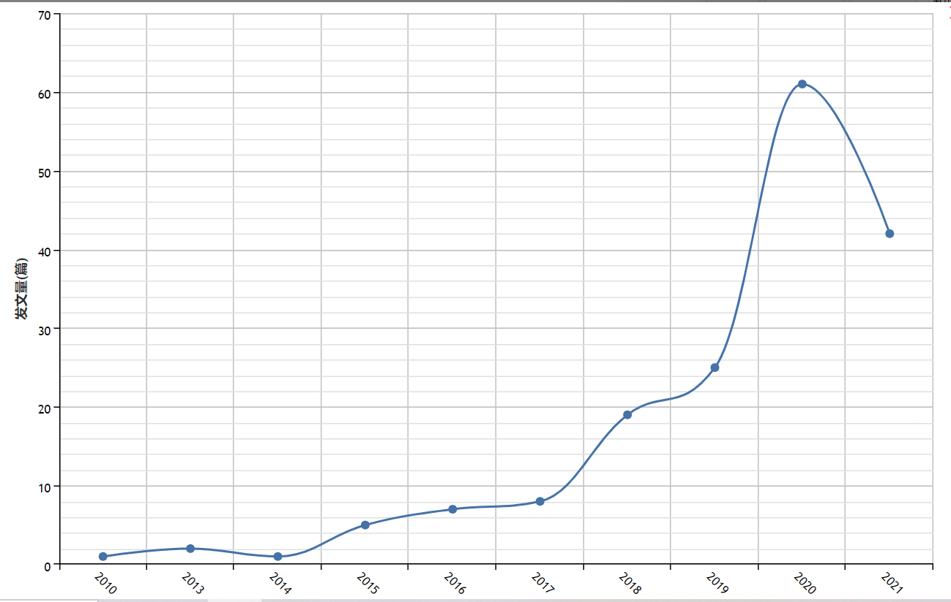

对文献进行梳理，研究进展如下：
已提出的教育主张：孔子“学而不思则罔”，荀子“诵读以贯文，思索以通知”。著名学者钟志贤提出发展学生高阶思维能力，已成为现代教学的核心价值取向。
已进行的课题研究：东北师范大学附属中学邱宇强等老师自2011年起投身于课题研究，探索出高阶思维课堂教学模式，强调通过“问题解决”来突出学生的主体性是高阶思维课堂教学的关键。
已发现的培养策略：国内学者把阅读思维能力具象为复述、解释、重整、伸展、评鉴、创意等层级，将语文阅读的高阶思维能力概括为“分析与整合”“评价与反思”“迁移与创意”这三种主要形式，将评价、批判、创意等高阶思维能力作为语文课堂的教学价值取向。余党绪指出了通过思辨读写来培养学生的批判性思维能力的路径和方法。
- 学程建构，发展高阶思维研究：
“学程”一词出自华东师范大学出版的《学程设计》一书。“学程”是指课程建构以及提供的学习模式。中国科学院附属玉泉小学启动《走向核心素养时代的新学程研究》，他们认为：学生学习的过程就是要形成学科的核心素养。这些学科的核心素养不是教师明火执仗地告知学生，而是让学生通过思考、合作、探究、创新等方式实现，让学生像学科专家一样思考，在完成基础知识、基本技能、基本经验和基本思想的过程中，促进学生高阶思维发展。
2.研究价值：
（1）社会时代发展的呼唤。习近平总书记明确指出：要培养学生综合能力和创新思维。2017版《高中语文课程标准》正式颁布语文学科核心素养包括“语言建构与运用、思维发展与提升、审美鉴赏与创造、文化传承与理解”。高阶思维是创新素养的内核，集中体现了知识时代人才素质提出的新要求。
（2）课堂教学改革的需要。中小学传统教育课堂，依旧停留在低阶能力、低阶学习和低阶思维的层次上。关注高阶思维理论和实践研究并积极参与其中，有助于改革课堂教学，实现从“以教为中心”向“以学为中心”的转型，从“知识灌输”向“主动建构”转变，促进学生更有效、更有深度的学习。
（3）高阶思维培养的必然。①良好的思维能力，是一种技术、技巧上的训练结果。②从具体实践研究来看，与学科相整合是培养学生高阶思维最有效的教学方式。③语言是思维的外壳，阅读是思维的过程，语文学科培养高阶思维具有自己独有的价值和方式，也是语文走向深度学习的重要途径。
研究还发现，目前关于培养学生高阶思维的研究，主要集中在初高中阶段，以数学、物理等工科类学科为主体，以传统的课堂教学模式—“教”与“学”的形式展开。而根据不同学段学生年龄特点、认知特点，以真实的问题情境、任务群为载体进行的实践研究比较少。这表明本课题研究是有必要、有价值，能够有所创新和发展的。
（三）研究的目标、内容（或子课题设计）与重点
研究目标：
1.通过研究，系统梳理国内外学程建构、培养高阶思维的文献，形成研究理论依据。
2.通过研究，从学生成长和现实生活需求的角度组建各类知识、素材，研发基于真实问题情境、任务展开、培养高阶思维的系列案例。
3.通过研究，提炼小学语文学程建构的一般模式，观察和研究学生学习的过程，并形成培养小学生高阶思维能力的基本样态。
4.通过研究，研制与“课程建构，培养高阶思维”相匹配的评价体系和标准。
研究内容与重点：
1.学程建构与高阶思维培养的文献研究
研究要点：①通过中国知网、百度学术等搜索引擎，查阅“学程建构”和“高阶思维培养”相关文献，进行数据分析、梳理、形成初步认识。②了解学程建构，高阶思维培养理论和实践研究的现状，并与当前小语教学现状分析对比，找到研究突破口和重心点。
2.小学生学习过程的现状调查研究和归因研究
研究要点：①通过课堂调查、教案比对、个别访谈、专题研讨等形式，准确把握目前小学语文教学的真实现状、课堂学习的基本动态，形成详实可信的调查报告。②澄清现状，梳理问题，剖析原因，使研究更有针对性和方向性。
3.指向高阶思维培养的小学语文学历案的设计研究
研究要点：① 教学内容重组优化的研究。以往基础教育之所以强调学科中心、知识本位，其根本原因在于课程标准和教材呈现的方式、体系是学科逻辑。基于核心素养目标，实现从学科逻辑到生活逻辑的转向，即打破学科逻辑，从学生成长和现实生活需求的角度组建各类知识。②真实任务情境的研究。与学生所处的生活相勾连，让学生在任务群的驱动下,成为问题情境中的角色，分析问题、解决问题。③高阶学习活动支持的研究。沿着马扎诺提供的“知识”维度“认知系统→元认知系统→自我系统”路径，对教材知识进行等级深度研发，伴随学习深入，在安德森等专家的“认知过程”维度开展“分析、评价和创造”等思维活动，采用小组合作、角色扮演、项目研究、模拟决策、问题求解等学习方式，促进高阶思维的发展。④学历案的编制研究。基于以上要点，打破传统教案“导入-新授-巩固-作业”惯有模式，重新编制“以真实的问题情境、学习任务群展开、高阶学习活动支持”的促进高阶思维发展、展示学生学习过程的学案，把其模型化、结构化表达出来。通过讲解、观摩、讨论、内化、实践，让全体教师把学程实践研究变成自觉的行为。
4.指向培养小学生高阶思维能力的基本样态研究
研究要点：① 课堂实践研究。以课堂为主阵地，以学历案为支架，在任务驱动下，引导学生经历真实的学习过程，通过思考、合作、探究，创新等方式，在真实的问题解决中实现自我和共同建构，进而形成高阶思维。②在此基础上，提炼高阶思维导向下的小学语文学程建构的一般模式：独学--共学--研学--延学。独学—精心设计学习单，学生运用此单进行自主性学习，带着学习准备或问题进课堂。共学—以2-4个任务驱动为学习引擎，让学生进行自主、合作、探究性学习。研学—聚焦核心目标和问题，习得方法策略，提升能力和素养，实现自我和共同建构。延学—检测学习效果，进行迁移运用。把学习知识、掌握技能、发展思维、解决问题能力作为每节课的目标，教师建构问题情境或任务群的课堂形态，把学习过程交给学生，学生通过独学--共学--研学--延学，实现自我建构活动，在此过程中呈现自主实践性、合作性、高阶思维的发展性。
5.指向高阶思维培养的小学语文学程建构的评价研究
研究要点：强调过程性评价与结果性评价相结合，从教--学--评一致性出发，重点做好①学程建构，教学内容组建优化的评价研究。②学程建构，教师课堂行为评价的研究。③学程建构，学生学业成效评价的研究。制定“课堂教学观察量表和评价表”，从学生学习兴趣、知识技能、学科思想方法、问题解决、迁移创新等维度观测课程建构的效度。
研究重点为第二、三、四点。
（四）研究的思路、过程与方法
1.研究思路：
基于“核心素养”的关注，首先查阅相关“高阶思维”“学程建构”等理论资料，理清以往研究的主要观点和策略。其次，针对“学科本位、知识中心”的课堂进行实地调查，教案剖析，了解小学语文教学现状、梳理当下小学语文教学的基本结构，分析存在原因和不足，结合课标要求，清晰研究方向和目标。随后，精心设计学历案，开展真实有意义、促进高阶思维发展的学习活动。以课堂教学研讨为主要研究方式，观察、梳理、提炼出学程建构的一般步骤和课堂模式。最后，研究学程建构，培养高阶思维的评价体系和标准，并在学程建构中形成学生高阶思维的样态。
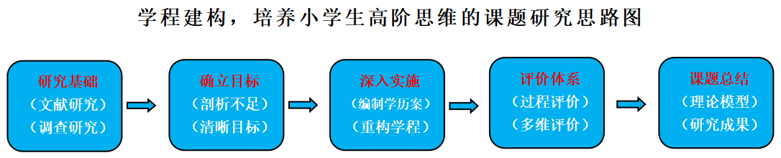
2.研究过程:
启动阶段：2021年6月－2021年12月
（1）查阅资料、确定课题：查阅相关“学程建构”“高阶思维培养”理论资料，理清以往研究的主要观点和策略，确定本课题的研究方向和价值。
（2）实地调查，形成方案：深入课堂一线，观课议课，分析以知识为中心的课堂教学结构，剖析存在原因及不足，明确课堂建构的目标和方向。请专家对课题进行指导，制订研究方案，成立课题研究组。
（3）启动课题、明确目标： 召开课题研究启动会议，部署课题研究各项工作，明确人员分工，职责及要求，清晰高阶思维取向下学程建构的系统设计。
（4）构建网站、方案探讨：依托区优秀教师培育室课题网，构建本课题网页注重日常研究成果资料的搜集与整理。组织课题组成员学习探讨课题方案，明确本课题研究的内容和实施过程。
实施阶段：2022年2月-2023年12月
（1）课题论证、制定计划：进行课题开题论证，讨论、制定阶段实施计划，定期组织课题会议或研讨活动展开研究。
（2）分层推进、扎实研究：通过理论学习和邀请专家、课题组研讨的形式，从学生成长和现实生活需求的角度重组各类知识，研发基于真实问题情境、任务展开的系列课例。随后，以课堂教学研讨为主要研究方法，梳理、提炼高阶思维取向下小学语文课堂教学的基本结构，形成课程建构，培养高阶思维能力的基本样态。最后，在实施过程中形成学程建构、培养高阶思维的整体评价体系和标准。
（3）加强指导、中期评估：落实各项保障措施，充分利用各种资源，加强组织与指导，聘请专家进行现场指导。中期评估，并灵活的对原方案加以调整。
总结阶段：2024年2月-2024年12月
（1）整理成果、汇编成册：系统整理研究资料，编撰成册，总结课题研究成果，撰写研究报告。
（2）专家指导、成果展示：请专家进行结题论证，进行成果展示推广。
（3）回顾反思、部署前行：根据在研究中出现的问题，部署新一轮研究工作。

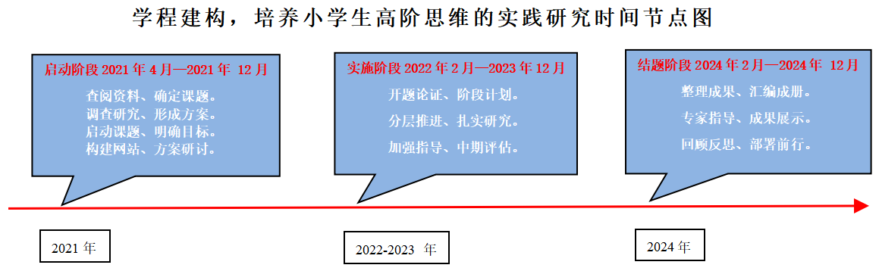
3.研究方法:
本课题研究主要有文献研究法、调查研究法、案例研究法和行动研究法等。
(1)文献研究法。通过中国知网、万方数据库、人大复印资料等资源库，查阅与本研究有关的国内外文献资料，并进行充分检索、分析和利用，在专家引领和指导下最终形成文献综述研究报告，将数据和综述成果提供给成员学习研究。
(2)调查研究法。通过实地调查、访谈调研等形式，全面了解小学语文课堂教学的现状，为后阶段的研究提供客观依据，剖析教学瓶颈以及存在问题的原因，清晰研究目标，聚焦研究方向，使研究更有的放矢。
(3)案例研究法。从学生成长和现实生活需求的角度重组各类知识，研发基于任务展开的学历案。通过案例研究，转变教师学科本位教学观念，提升教师学案编制水平。从期望学生学生学会什么出发，设计并展示学生何以学会的过程，从而促进学生高阶思维的发展。
(4)行动研究法。主要定位于学程建构、高阶思维能力培养的实证研究，重点围绕基于任务展开的学习过程的设计展开积极的实践探索和评价探索。通过发现问题、分析问题、不断地反思调整研究方案与进程，找寻解决的方法和途径，在研究中行动，在行动中研究。
（五）主要观点与可能的创新之处
主要观点为三点：
1.语文学科培养高阶思维有独特优势。语言是思维的外壳，思维是语言的内核。思维是语言生成和发展的深层机制,语言又促使思维方式得以形成和发展。而良好的高阶思维能力是可以培养和训练的。因此，在语文学科培养学生的高阶思维能力有着独有的方式和价值。
2.高阶思维发展需要高阶学习的支持。高阶学习是一种需要学习者运用“高阶思维”的学习活动。在教学模式的属性上属于建构主义学习模式。实践说明，小组协作学习、讨论、案例学习、角色扮演、项目研究、模拟性决策和问题求解学习活动等，有利于发展学生的“高阶思维”能力。学程建构正是运用这些方式来引导学生自主和共同建构。
3.学程建构是撬动学生高阶思维提升的有力杠杆。“核心素养时代”的学习应该是学生个体发生真实的、深度的学习，学生经历有挑战、高投入、高认知的学习过程，并获得有意义的学习结果。学程建构，实现从教为中心到学为中心的转变，实现从知识传授为主向素养培养为主的转变，实现从单一的“记忆背诵”学习为主向多种学习方式转变，实现了从浅层学习向深度学习的转变，有利于核心素养的落地，创新人才的培养。
可能的创新之处为三点：
1.研究视角的创新：以往教学更多关注教师的“教”，教什么以及如何教，我们的研究摒弃教师立场、内容立场，转向学生立场，让学习真正的发生。以往更多关注在数学、物理等逻辑类学科思维能力的培养，我们的研究转向在创设的真实问题情境和任务群中，在语文学科上培养学生问题解决、迁移创新、创意想象等高阶思维能力。
2.研究内容和研究重点的创新：深化课程改革从方案做起：从“教案”到“学历案”，从期望学生学会什么出发，设计并展示学生何以学会的过程。改变苏联赫尔巴特学派的“五段教学法”，构筑“独学--共学--研学--延学”真实有效的学习过程。
3.研究过程、方式的创新：在研究过程中，立足课堂转型，以学历案为支架，构建真实的学习情境，在任务群的驱动下，采用自主、合作、探究学习方式，让学生学会分析问题、解决问题，从而形成高阶思维。在充分课例研究基础上，梳理总结得出研究结论，并形成学生高阶思维发展的样态。
（六）预期研究成果
 | 成果名称 | 成果形式 | 完成时间
阶段成果  （限5项） | 有关学程建构、高阶思维的研究综述 | 文献综述 | 2021.6～2021.9
阶段成果  （限5项） | 研究方案、中期研究报告 | 方案报告 | 2021.9～2021.12
阶段成果  （限5项） | 指向培养小学生高阶思维的学程建构的论文 | 论文专著 | 2021.8～2022.12
阶段成果  （限5项） | 高阶思维取向的小学语文学程设计案例集 | 精品课例 | 2022.2～2023.12
阶段成果  （限5项） | “学程建构，培养小学生高阶思维”课堂观察量表、评价表 | 评价细则 | 2022.2～2023.12
最终成果  （限3项） | 《学程建构，培养小学生高阶思维的实践研究》结题报告 | 结题报告 | 2024.11
最终成果  （限3项） | 《学程建构：指向高阶思维水平发展的学程设计》 | 学术专著 | 2023.2～2023.12
最终成果  （限3项） | 教师教学观念与教学水平明显提高，学生综合素质明显提升 | 现场展示 | 2024.10
（七）完成研究任务的可行性分析（包括：①主持人除外的课题组核心成员的学术或学科背景、研究经历、研究能力、研究成果；②研究基础，包括围绕本课题所开展的文献搜集、调研和相关论文等；③完成研究任务的保障条件，包括研究资料的获得、研究经费的筹措、研究时间的保障等。）
1.研究团队:
课题组负责人为常州市特级教师后备人才，江苏省乡村骨干教师培育站主持人，江苏省教科研先进个人，江苏省333第三层次培养对象，常州市突出贡献人才，主持过4项省市级课题，出版专著1本，在权威及核心刊物上发表论文40余篇，2个项目在常州市教育科学成果展获奖。
课题组核心成员是来自教学第一线的市区骨干教师、五级梯队成员，在“省市区教师课堂教学竞赛”中获一二等奖，多次在省、市级刊物上发表论文，曾主持或参与相关市区级课题研究。精力充沛，研究能力强,业务素养好，对该课题研究有浓厚的兴趣，成功的信心，为课题研究提供了有力的保证。
2.研究基础:
前期搜索了大量思维、学程等方面的书籍和论文，个人自学后集体交流。对思维的内涵，已提出的教育主张、已进行的课题研究、已发现的培养策略，进行系统梳理。深入研读学历案专著，学习玉泉小学《课程建构、学程再造——小学生高阶思维水平发展的学程设计实践研究》，打开了研究视域，给予课题研究很大的帮助和启发。
课题核心成员参与省语文整合教学研究所的“大单元教学”主题研讨，《核心素养下的语文学习任务群的设计与实施研究》的课题研究，这些项目均研究深度学习，高阶思维培养，与本课题有共通之处，为本课题研究提供了理论和实践基础。学校一直行走在教师教的课堂向生本课堂的转型路上，致力于促成学生真正的、有深度自主的学习和高阶思维的发展。语文教研组的研讨主题也一直深耕课堂转型，取得了一定的成果。负责人在区内作《基于语境还原的小学古诗文的教学建构》的专题报告，《基于学程融通的小学语文课堂建构》《思维---架起语识到语用的桥梁》《在童话课堂上，让语言和思维翻飞》等多名成员多篇论文在省级刊物发表。这些都为本课题的后续研究提供基础和支撑。
3.研究保障:
（1）经费保障：作为区培育室立项课题，培训中心给予经费保障。定期邀请省市专家作课题指导，主题培训。
（2）资料保障：学校图书馆、信息中心全力支持课题组研究，将随时提供课题所需的文字资料和网络设备，为课题的完成提供资讯的有力保证。
（3）时间保障：课题主持人和核心成员身处教育一线，日常工作即为研究，研究本身也与活动实施相整合，在研究时间上完全能得到保证。
（4）制度保障：健全课题管理制度。①期初制定一份课题研究阶段性计划。②每月召开一次教科研例会。③每月填写一份“课题记录卡”。④每学期上好几节课题研究课。⑤期末写一份课题阶段性总结、个案和论文。在此基础上课题组长结合ppt作阶段性研究汇报。

三、课题主持人所属部门（单位）意见
本部门（单位）完全了解江苏省教育科学规划领导小组办公室有关“十四五”规划课题管理的精神，保证课题主持人所填写的《申报评审书》内容属实，课题主持人和参与研究者的政治素质、业务能力适合承担本课题研究工作。同意申报。
如果该课题获准立项并有经费资助，本部门（单位）愿意以不低于1：1的比例划拨配套经费；如果该项课题获准立项没有经费资助，本部门（单位）愿意为该课题划拨不少于捌仟元的研究经费。
本部门（单位）帐号：10605301040000342；开户银行：中国农业银行魏村支行
户名：常州市新北区魏村中心小学。

单位负责人（签名、盖章）：
年 月 日
四、课题委托管理部门意见
县(市、区)管理部门意见:  单位负责人(签名、盖章):  年 月 日 | 高校、大市管理部门意见：  单位负责人(签名、盖章):  年 月 日
五、江苏省教育科学规划领导小组办公室意见
单位负责人（签名、盖章）：
年 月 日

